ТЕМА. ТРЕНУВАЛЬНІ ВПРАВИ. РОЗВИТОК МОВЛЕННЯ. ОСОБЛИВОСТІ БУДОВИ ОПИСУ ТВАРИНИ
Мета
Формувати ключові компетентності:
учень/учениця
розуміє, аналізує інформацію; виокремлює головну та другорядну інформацію; діє за алгоритмом у процесі складання плану для розв’язання комунікативних завдань; збагачує власний словниковий запас; здійснює самооцінку результатів діяльності.
Формувати предметні компетентності:
учень/учениця
вирізняє лексичні явища у своєму та чужому мовленні, пояснює їхню суть; порівнює та зіставляє слова, що належать до певних груп за вивченими ознаками; виокремлює та розрізняє значення багатозначних слів, синонімів, пряме й переносне значення; розрізняє відому і частково нову для себе інформацію; виявляє і виправляє помилки, допущені в тексті з урахуванням засвоєних мовних норм; вживає слова відповідно до їхнього лексичного значення; розуміє особливості будови опису тварини; складає текст розповідного характеру, що містить опис тварини.
Тип уроку: комбінований.
Обладнання: підручник, тлумачний та орфографічний словники, презентація, дидактичний матеріал, клоуз-тест, QR-коди

Перебіг уроку
Як парость виноградної лози,
Плекайте мову. Пильно й ненастанно
Політь бур’ян. Чистіша від сльози
Вона хай буде.
Максим Рильський

І. Організація класу.
Вправа «Емодзі».
Методичний коментар: налаштуйтесь емоційно на роботу. Оберіть собі будь-який смайлик, який відображає ваш емоційний стан, поясніть, чому саме цей смайлик ви обрали. Поринаймо в цікавий світ українського слова.
ІІ. Цілепокладання.
1. Повідомлення теми, мети, завдань уроку.
Робота з епіграфом.
– Прочитайте епіграф уроку. Визначте ключові слова. Як ви розумієте ці рядки поезії «Мова» Максима Рильського?
Як парость виноградної лози,
Плекайте мову. Пильно й ненастанно
Політь бур’ян. Чистіша від сльози
Вона хай буде.
Методичний коментар: бесіда за змістом епіграфа.
- Які думки викликає епіграф?
- Як ви вважаєте, про який бур’ян тут ідеться?
- Чому так важливо дбати про чистоту, правильність і виразність мовлення?
- Чи можете сказати, про що йтиме мова на уроці?
Вправа «Ребус».
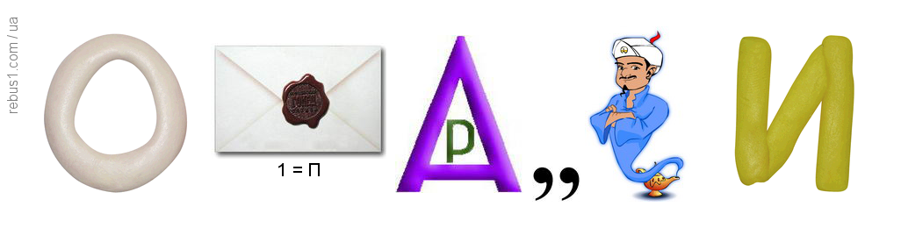
2. Визначення очікуваних результатів.
Вправа «Кошик очікувань».
Методичний коментар: учні на стікерах пишуть свої очікування від уроку і складають їх у заздалегідь приготований кошик.
3. Мотивація навчальної діяльності учнів.
Слово вчителя. Сьогодні на уроці ми збагатимо свій словниковий запас, порівняємо та зіставимо слова, що належать до певних груп за вивченими ознаками, складемо опис тварини за власним спостереженням з урахуванням засвоєних мовних норм.
Вправа «Хмаринка слів».
Методичний коментар: на етапі рефлексії ви обґрунтуєте свої відовіді на питання: «Чи важливо розвивати образне мислення, спостережливість, самостійність думки?», скориставшись хмаринкою слів.
ІІІ. Цілереалізація.
1. Актуалізація опорних знань.
Вправа «Ментальна карта».
Методичний коментар: користуючись ментальною картою, повторимо поняття «лексичне значення слова». https://coggle.it/diagram/Zd3R9Jmw

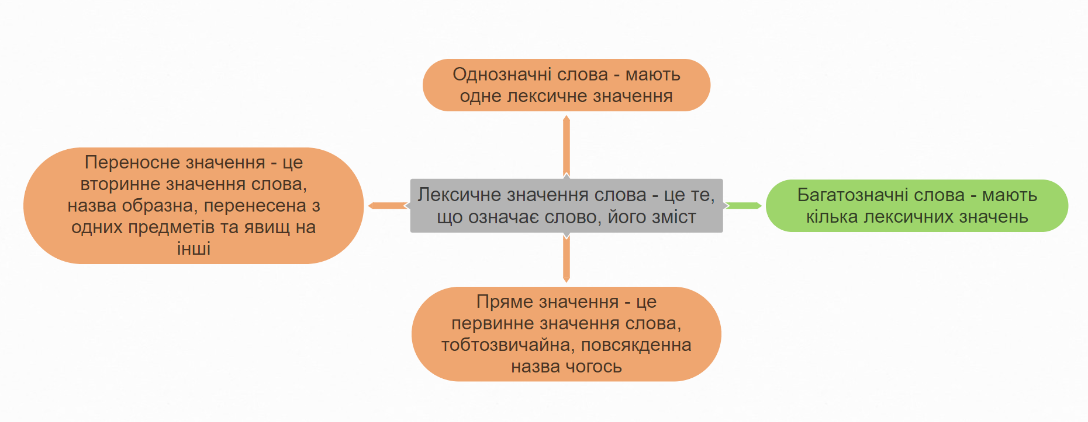
Клоуз-тест «Лексика» .

Методичний коментар: відскануйте QR-код, перейдіть за посиланням і виконайте клоуз-тест.
https://wordwall.net/uk/resource/69002673

Гра «Спіймай однозначне слово».

Методичний коментар: відскануйте QR-код, перейдіть за посиланням і виконайте завдання.
https://learningapps.org/watch?v=ps5rirm1t24

Фізкультхвилинка. Руханка «Ми - українці»
https://www.youtube.com/watch?v=jTWryZ8fDww
Мовна гра «Хто швидше?».

Методичний коментар: відскануйте QR-код, перейдіть за посиланням і виконайте завдання.
https://learningapps.org/watch?v=phvg89wzc24

2. Перевірка знань фактичного матеріалу.
Вправа «Мозковий штурм» (word-документ).

Методичний коментар: відскануйте QR-код, опрацюйте теоретичний матеріал і дайте відповіді на питання:
- Що таке текст?
- Назвіть істотні ознаки тексту.
- Які ви знаєте типи мовлення? (Розповідь, опис, роздум).
  - Що характерне для кожного типу мовлення?
  - Яка функція опису? (Дати словесне зображення предмета, істоти, явища природи).
  - Яке питання можна поставити до опису? (Який предмет? Які його частини?
3. Перевірка знань основних понять.
Дослідження-обґрунтування. Робота з підручником в малих групах.
Методичний коментар: опрацюйте теоретичний матеріал (с. 227), дослідіть матеріал вправи 539. Перша група визначте, які типи мовлення поєднані в тексті. Друга – знайдіть опис крота і заповніть у зошиті таблицю (с. 228). Третя – випишіть слова, вжиті у переносному значенні.
4. Узагальнення та систематизація знань, застосування їх у різних ситуаціях, наближених до життєвих.
Робота в парі. Загадки (word-документ).

Методичний коментар: відскануйте QR-код відгадайте тварину за описом, зверніть увагу, які слова є ключовими, тобто підказками, що вказують на характерні ознаки тварини

Вправа «Мовленнєві акварелі».
Методичний коментар: до поданих іменників підберіть прикметники, які є характерними ознаками кота та увиразнюють художній опис: мордочка, лапки, шерсть, вушка, хвостик, очі, тулуб.
Вправа «Я – редактор».
Методичний коментар: виправте лексичні помилки у реченнях.
Мій котик має гострі нігті.
Котик має довгі ручки.
Обличчя мого котика кругленьке і кумедне.
5. Застосування знань у стандартних умовах.
Колективне складання плану.
Орієнтовний план тексту-опису тварини.
1. Про кого я буду розповідати й чому?
2. Опис тварини:
а) розмір;
б) забарвлення;
в) шерсть;
г) форма тулуба;
ґ) мордочка;
д) особливості вдачі.
3. Моє ставлення до тварини.
ІV. Рефлексивно-оцінюючий етап.
Вправа «Кошик очікувань».
Методичний коментар: учні аналізують свої очікування від уроку, заповнюючи картку самооцінювання.

Оцінювання | 0 б. | 1 б. | 2 б. | 3 б.
Усні відповіді
Виконання письмових завдань
Робота з дидактичним матеріалом
Активність на уроці
Разом: ____ балів

2. Повідомлення домашнього завдання та інструктаж щодо його виконання.
Для всіх учнів. Скласти твір-опис тварини за поданим планом.
Індивідуальні завдання.
1. Намалювати малюнок кота.
2. Підкреслити слова, вжиті у переносному значенні у складеному тексті.
3. Створити лепбук «Лексичне значення слова».
3. Рефлексія.
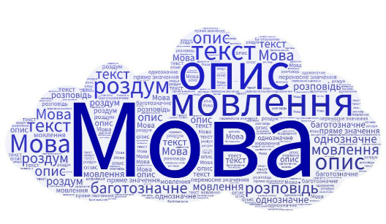
Методичний коментар: обґрунтовують свої відповіді на питання «Чи важливо розвивати образне мислення, спостережливість, самостійність думки?», користуючись хмаринкою слів.

Бібліографія
- Заболотний О. В. Українська мова : підруч. для 5-го кл. закл. заг. серед. освіти / Олександр Заболотний, Віктор Заболотний. — Київ : Генеза, 2022. — 240 с. : іл.
- Книга для вчителя «Українська мова. 5 клас»: навчально-методичний посібник у двох частинах. Перша частина / За заг. ред. Н.В. Химери. Харків, 2022. – 247 с.
- Куцінко Ольга. Українська мова. Матеріали до уроків. 5 клас / О.Куцінко. – Харків : Вид. група «Основа», 2022. – 176 с. – (Мій конспект. Матеріали до уроків).
- http://kazkar.info/ua/_zagadki_pro_kota_kotika/
- https://www.youtube.com/watch?v=jTWryZ8fDww

